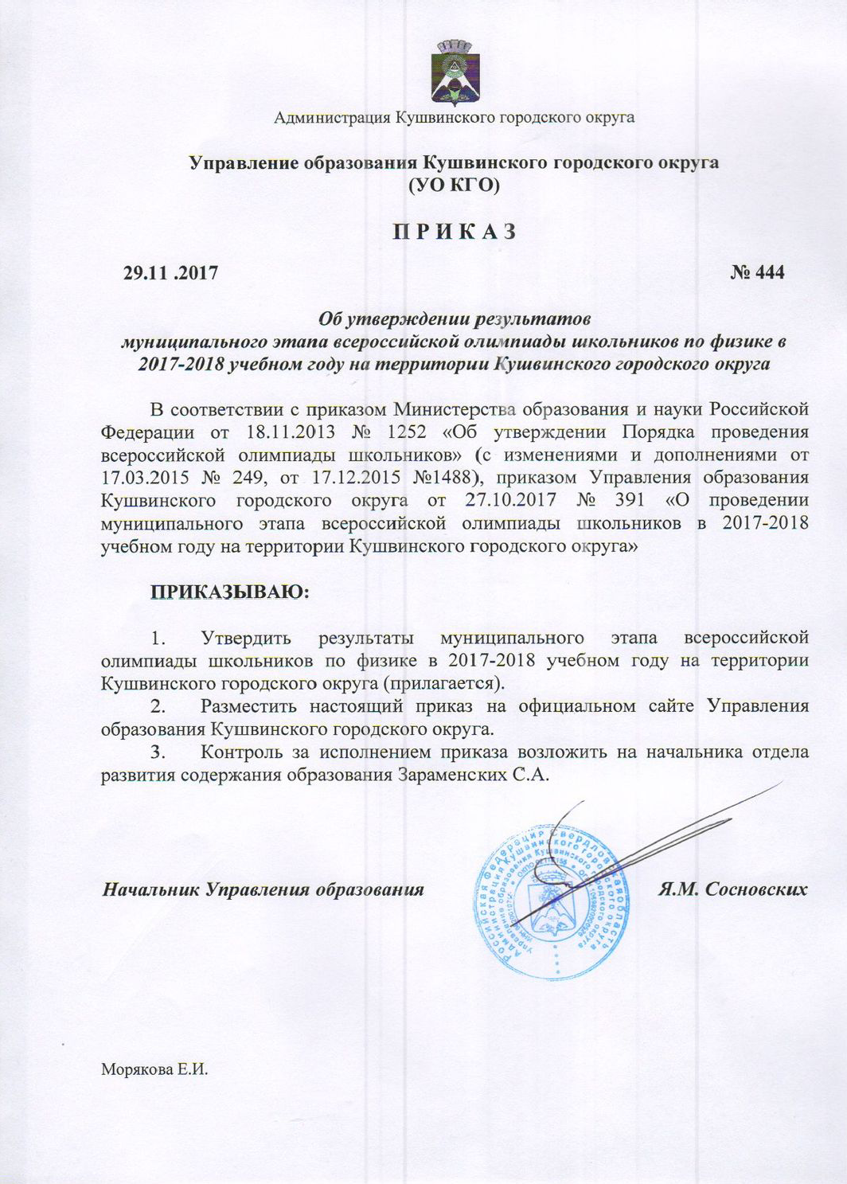
УТВЕРЖДЕНО
приказом Управления образования Кушвинского городского округа
от 29.11.2017 № 444 «Об утверждении результатов муниципального этапа всероссийской олимпиады школьников по физике в 2017-2018 учебном году на территории Кушвинского городского округа»

Результаты муниципального этапа всероссийской олимпиады школьников
по физике в 2017-2018 учебном году
на территории Кушвинского городского округа

Результаты муниципального этапа всероссийской олимпиады школьников
по физике среди обучающихся 7-х классов
№ п/п | Фамилия Имя Отчество (полностью в одну строку) | Класс  (литер не указывать) | ОУ | Набранная сумма баллов | Победители, призеры  (набранные ими баллы больше половины максимально возможных)
1 | Коковин Никита Николаевич | 7 | МАОУ СОШ № 20 | 16 | I  (по городу)
2 | Коковин Павел  Николаевич | 7 | МАОУ СОШ № 20 | 15 | Участник
3 | Матвеева Елизавета Эдуардовна | 7 | МАОУ СОШ № 10 | 14 | Участник
4 | Смердов Антон  Павлович | 7 | МАОУ СОШ № 10 | 12 | Участник
5 | Проскурякова Полина Вячеславовна | 7 | МАОУ СОШ № 20 | 10 | Участник
6 | Казанцева Анастасия Васильевна | 7 | МАОУ СОШ № 10 | 8 | Участник
7 | Гаврилин Матвей Александрович | 7 | МАОУ СОШ № 10 | 7 | Участник
8 | Ишханян Степан Артемович | 7 | МАОУ СОШ № 20 | 7 | Участник
9 | Мартынова Анастасия Алексеевна | 7 | МАОУ СОШ № 1 | 7 | Участник
10 | Шакина Анна  Дмитриевна | 7 | МАОУ СОШ № 10 | 7 | Участник
11 | Вильданов Семен Мартынович | 7 | МАОУ СОШ № 6 | 6 | Участник
12 | Зорин Егор  Андреевич | 7 | МАОУ СОШ № 1 | 6 | Участник
13 | Чистяков Антон Дмитриевич | 7 | МАОУ СОШ № 10 | 6 | Участник
14 | Галабурда Максим Александрович | 7 | МАОУ СОШ № 10 | 5 | Участник
15 | Инкин Михаил  Дмитриевич | 7 | МАОУ СОШ № 10 | 4 | Участник
16 | Коротаева Дарья Алексеевна | 7 | МАОУ СОШ № 10 | 4 | Участник
17 | Черников Арсений Владимирович | 7 | МАОУ СОШ № 1 | 4 | Участник
18 | Шайхутдинов Владислав Максимович | 7 | МАОУ СОШ № 1 | 4 | Участник
19 | Болтин Сергей  Алексеевич | 7 | МАОУ СОШ № 10 | 2 | Участник

Результаты муниципального этапа всероссийской олимпиады школьников
по физике среди обучающихся 8-х классов
№ п/п | Фамилия Имя Отчество (полностью в одну строку) | Класс  (литер не указывать) | ОУ | Набранная сумма баллов | Победители, призеры  (набранные ими баллы больше половины максимально возможных)
1 | Лебедева Анастасия Евгеньевна | 8 | МАОУ СОШ № 6 | 31 | I
2 | Давыдов Михаил Александрович | 8 | МАОУ СОШ № 3 | 25 | II
3 | Казанцев Тимофей Дмитриевич | 8 | МАОУ СОШ № 6 | 12 | Участник
4 | Штыхина Анна Михайловна | 8 | МАОУ СОШ № 10 | 11 | Участник
5 | Шафикова Юлия Ильшатовнв | 8 | МАОУ СОШ № 10 | 3 | Участник
6 | Семакова Яна  Андреевна | 8 | МАОУ СОШ № 10 | 2 | Участник
7 | Камзина Яна  Алексеевна | 8 | МАОУ СОШ № 10 | 1 | Участник
8 | Халявина Елизавета Дмитриевна | 8 | МАОУ СОШ № 3 | 1 | Участник

Результаты муниципального этапа всероссийской олимпиады школьников
по физике среди обучающихся 9-х классов
№ п/п | Фамилия Имя Отчество (полностью в одну строку) | Класс  (литер не указывать) | ОУ | Набранная сумма баллов | Победители, призеры  (набранные ими баллы больше половины максимально возможных)
1 | Хмельнов Егор Владимирович | 9 | МАОУ СОШ № 1 | 20 | I  (по городу)
2 | Шалагин Егор  Сергеевич | 9 | МАОУ СОШ № 1 | 16 | Участник
3 | Мышкина Ольга Андреевна | 9 | МАОУ СОШ № 10 | 6 | Участник
4 | Михалёв Артём Евгеньевич | 9 | МАОУ СОШ № 1 | 2 | Участник
5 | Зобнин Иван  Николаевич | 9 | МАОУ СОШ № 6 | 2 | Участник

Результаты муниципального этапа всероссийской олимпиады школьников
по физике среди обучающихся 10-х классов
№ п/п | Фамилия Имя Отчество (полностью в одну строку) | Класс  (литер не указывать) | ОУ | Набранная сумма баллов | Победители, призеры  (набранные ими баллы больше половины максимально возможных)
1 | Калугин Евгений Анатольевич | 10 | МАОУ СОШ № 1 | 37 | I
2 | Ширинки Алексей Михайлович | 10 | МАОУ СОШ № 1 | 21 | Участник
3 | Исламов Данил Романович. | 10 | МАОУ СОШ № 1 | 8 | Участник
4 | Семиряков Дмитрий Сергеевич | 10 | МАОУ СОШ № 20 | 8 | Участник

Результаты муниципального этапа всероссийской олимпиады школьников
по физике среди обучающихся 11-х классов
№ п/п | Фамилия Имя Отчество (полностью в одну строку) | Класс  (литер не указывать) | ОУ | Набранная сумма баллов | Победители, призеры  (набранные ими баллы больше половины максимально возможных)
1 | Третьяков Семен  Алексеевич | 11 | МАОУ СОШ № 6 | 26 | I
2 | Нуртинова Диана  Шамильевна | 11 | МАОУ СОШ № 6 | 25 | II
3 | Плотников Александр  Витальевич | 11 | МАОУ СОШ № 6 | 17 | Участник
4 | Эрмиш Александр Александрович | 11 | МАОУ СОШ № 1 | 13 | Участник
5 | Шалагин Данил  Сергеевич | 11 | МАОУ СОШ № 1 | 4 | Участник
6 | Лебедев Антон Павлович | 11 | МАОУ СОШ № 1 | 2 | Участник

